МИНИСТЕРСТВО ОБРАЗОВАНИЯ И НАУКИ РЕСПУБЛИКИ БЕЛАРУСЬ

БЕЛОРУССКИЙ НАЦИОНАЛЬНЫЙ ТЕХНИЧЕСКИЙ УНИВЕРСИТЕТ

## Факультет информационных технологий и робототехники

Кафедра программного обеспечения информационных систем

и технологий

**Отчет по лабораторной работе № 05**

по дисциплине: “Системное программирование”

на тему: ***“Администрирование системы Linux”***

Выполнил:студент группы *10701321* Грудинский К. А.

Принял**:** пр. Давыденко Н.В.

Минск 2023

# Лабораторная работа № 05. Администрирование системы Linux.

Цель работы: Закрепить на практике основы администрирования системы

Linux, изучить атрибуты файлов и права доступа к ним, освоить работу

с файлами и каталогами.

Задание.

**Задание 1**

Создайте стандартного пользователя с помощью GUI. Пользователю

присвойте имя члена вашей команды, но в имени должен присутствовать

суфффикс *GUI. Это нужно для проведения экспериментов. При

присвоении имен действуйте по принципу: «Относитесь к именам

переменных, как к именам детей своих». Пароль пользователя должен быть

простым, например «123».

Просмотрите содержимое файла /etc/passwd, сравните атрибуты реальных

пользователей и пользователя root. Результат поддтвердите скриншотом.

Дайте пояснения.

Создайте несколько стандартных пользователей (аккаунтов) посредсвам

командной строки. При этом пользователям присвойте имена членов вашей

команды, но в имени должен присутствовать суфффикс *CL или *CLI. Это

нужно для того, чтобы отличить пользователей созданных при помощи

графического и консольного интерфейсов.

Создайте двуъ пользователей с одинаковыми простыми паролями.

Создайте скелет и пользователя с шаблоном скилета в директории /home.

Также попробуйте создать аккаунт реального пользователя без пороля.

**Задание 2**

Создайте копию проекта представелнного в упражнении №3. Внесем изменеия

в новом проекте, добавив вывод информации о домашнем каталоге каждого

пользователя и включив в вывод общее число файлов и подкаталогов в каждом

из них:

report_home_space () {

local format="%8s%10s%10s\n"

local i dir_list total_files total_dirs total_size user_name

if [[ $(id -u) -eq 0 ]]; then

dir_list=/home/*

user_name="All Users"

else

dir_list=$HOME

user_name=$USER

fi

echo "<H2>Home Space Utilization ($user_name)</H2>"

for i in $dir_list; do

total_files=$(find $i -type f | wc -l)

total_dirs=$(find $i -type d | wc -l)

total_size=$(du -sh $i | cut -f 1)

echo "<H3>$i</H3>"

echo "<PRE>"

printf "$format" "Dirs" "Files" "Size"

printf "$format" "----" "-----" "----"

printf "$format" $total_dirs $total_files $total_size

echo "</PRE>"

done

return

}

В этой новой версии проверяется наличие привилегий суперпользователя, но

вместо того, чтобы выполнить полный набор операций в каждой из ветвей if,

здесь устанавливаются некоторые переменные, которые затем используются в

цикле for. В функции использованы несколько локальных переменных и

команда printf для форматирования части вывода.

**Задание 3**

Для сценария выполненного в задании №2 создайте графическое диалоговое

окно.

### Решение:

### Задание 1

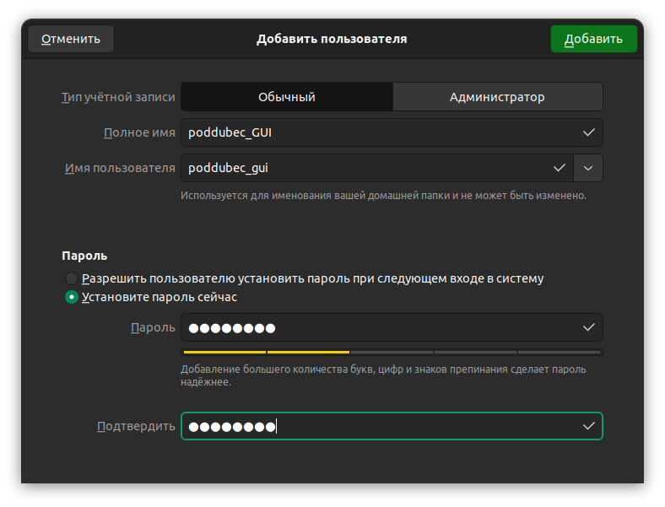

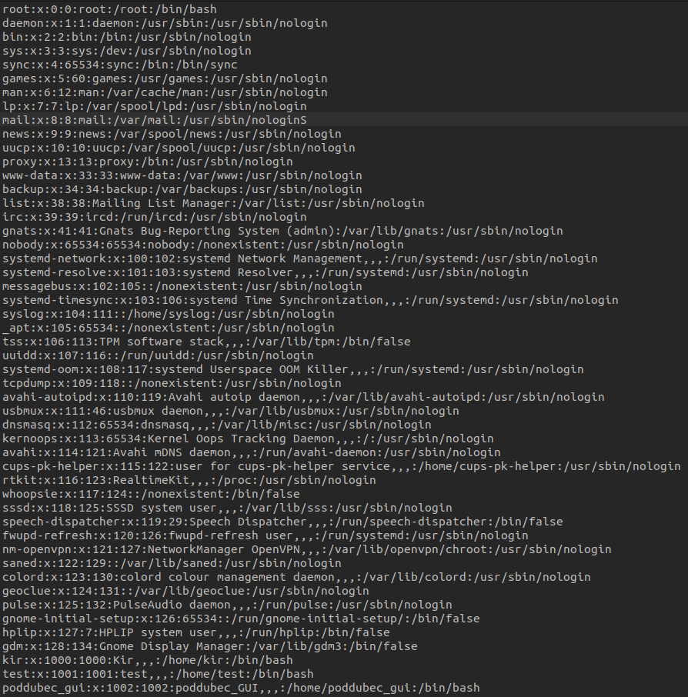

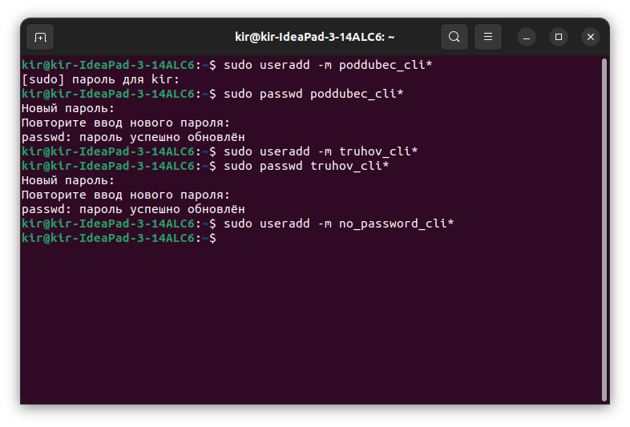

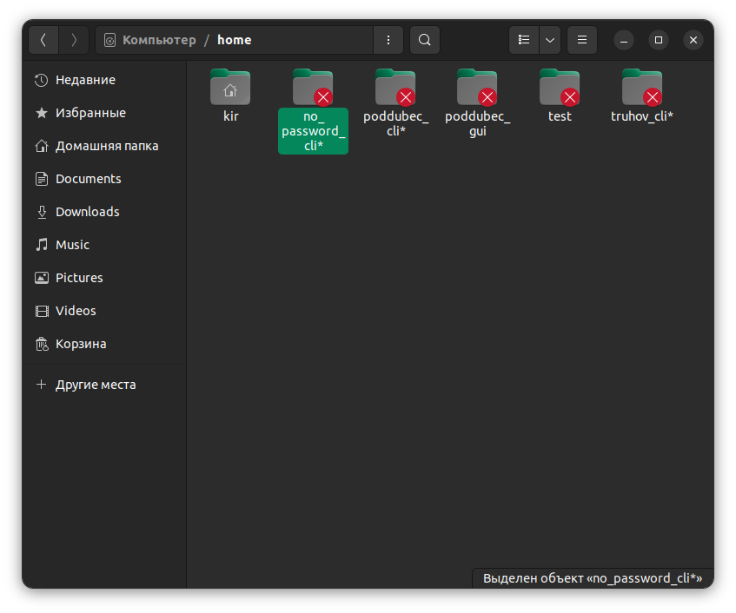

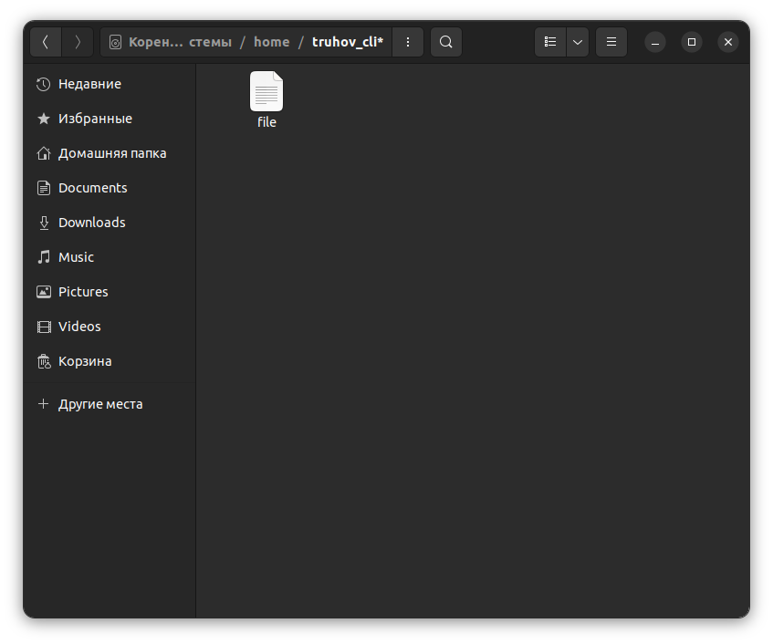

### Задание 2

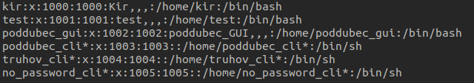

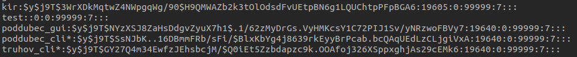

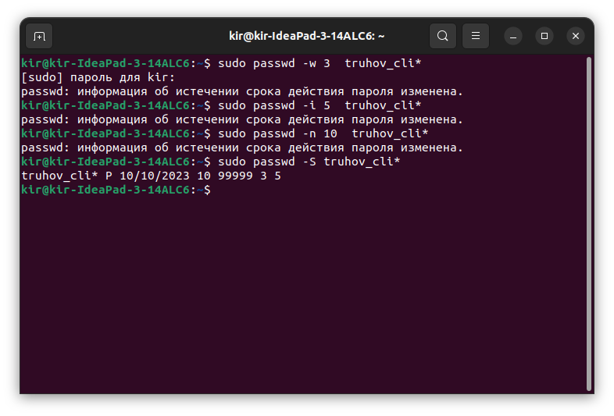

### Задание 3







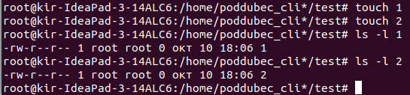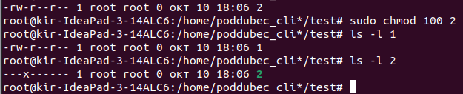

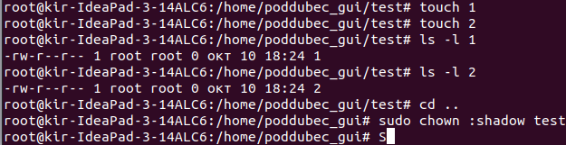

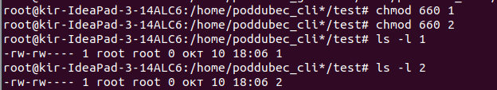

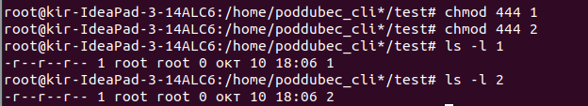

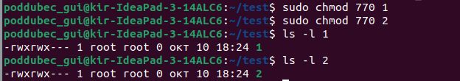

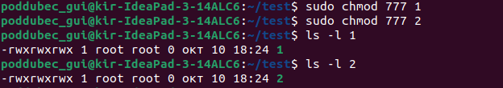



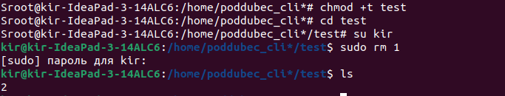

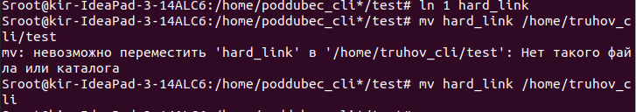



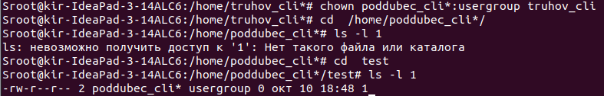

2) Какие типы пользователей существуютс в Linux (UNIX)?

В ОС Linux существует три типа пользователей:

• root (корень) – суперпользователь;

• Системные пользователи (администраторы);

• Обычные пользователи.

Суперпользователь, это аккаунт в UNIX-подобных системах, владелец которого имеет право на выполнение всех операций без исключения. Присутствует в системе по умолчанию.

Администраторы – системные процессы, у которых есть учетные записи для управления привилегиями и правами доступа к файлам и каталогам. Первый администратор создается автоматически при установке системы.

Обычные пользователи – учетные записи пользователей, допущенных к управлению системой. Создаются системным администратором.

**Вывод:** Закрепил на практике основы работы со сценариями командной оболочки и перенаправление ввода/вывода.